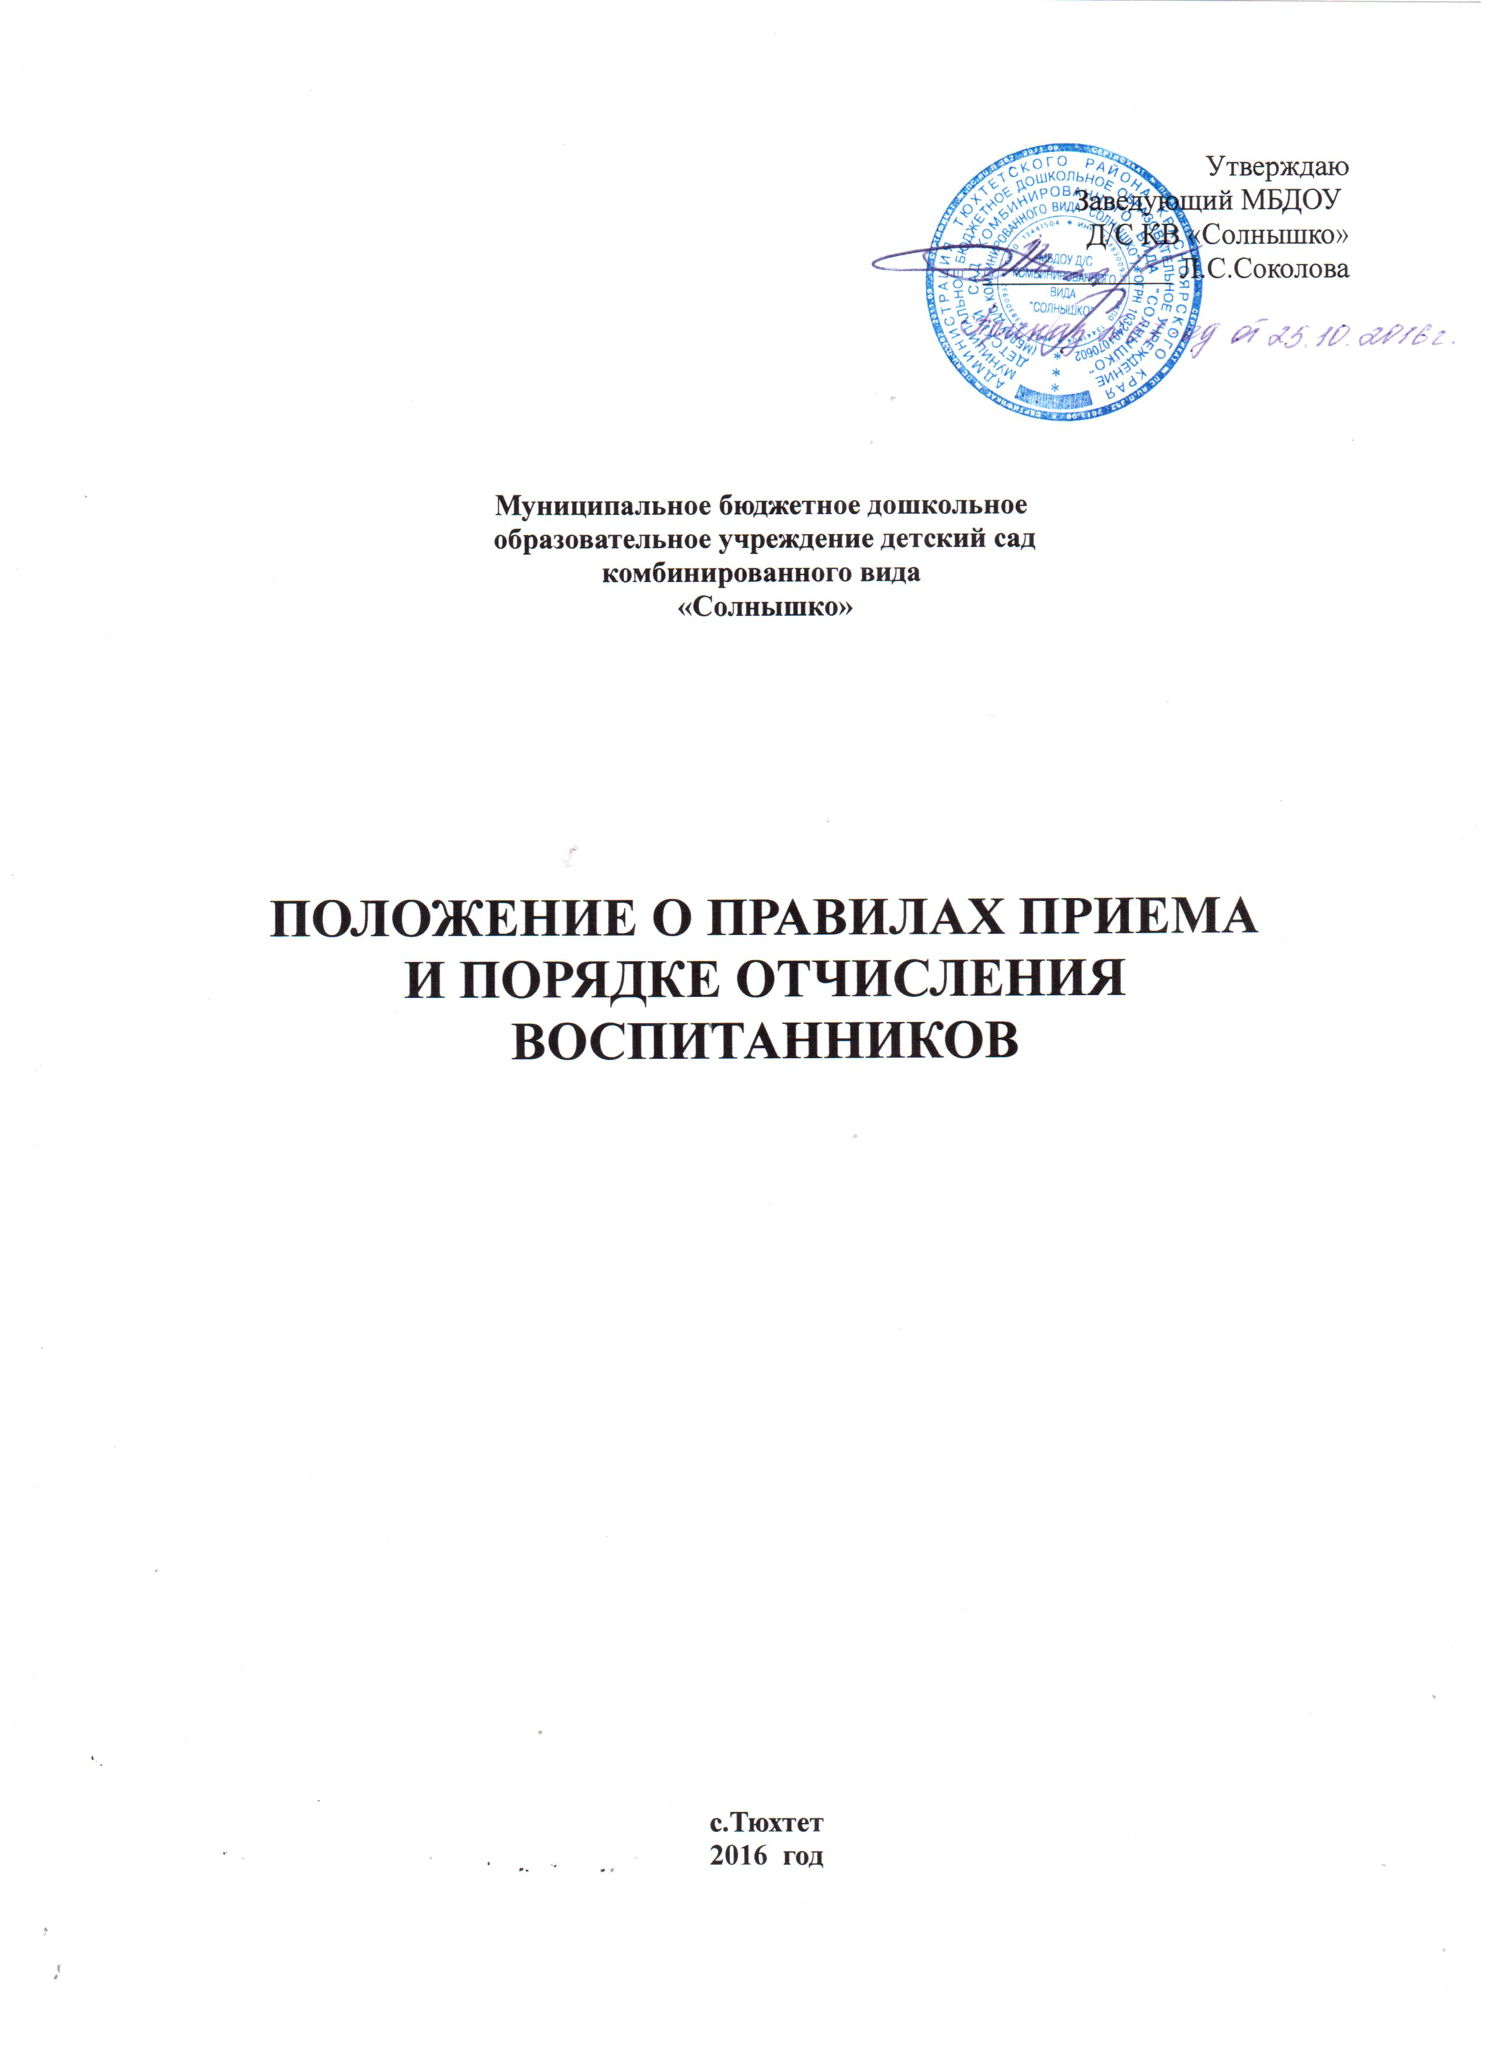

1.Общие положения.
1. 1.Настоящее Положение о приеме на обучение по образовательным программам дошкольного образования (далее - Положение) определяет правила приема граждан Российской Федерации в муниципальное бюджетное дошкольное образовательное учреждение детский сад комбинированного вида «Солнышко» (далее – ДОУ).
1.2.Настоящее Положение разработано в соответствии с:
- Федеральным законом от 29 декабря 2012 года №273 – ФЗ «Об образовании в Российской Федерации»,
- Федеральным законом от 24.07.1998 № 124-ФЗ «Об основных гарантиях прав ребенка в Российской Федерации»,
- приказом Минобрнауки России от 08.04.2014 г. №293 «Об утверждении Порядка приема на обучение по образовательным программам дошкольного образования»,
- Уставом и другими нормативными актами.
1.3. Настоящее Положение регулирует деятельность ДОУ по реализации гарантированного гражданам Российской Федерации права на получение общедоступного и бесплатного дошкольного образования.
1.4. Целью Положения является обеспечение принципа равных возможностей выбора родителями (законными представителями) ДОУ и приема всех граждан, зарегистрированных на территории Российской Федерации, принципа общедоступности бесплатного дошкольного образования.
1.5. Задачами Положения являются:
- обеспечение и защита прав граждан Российской Федерации на получение дошкольного образования;
— определение прав, обязанностей физических и юридических лиц при осуществлении приема, отчисления воспитанников из ДОУ.

2. ПРАВИЛА ПРИЕМА В ДОУ
2.1. В ДОУ принимаются дети в возрасте от 2 месяцев.
2.2. Прием иностранных граждан и лиц без гражданства, в том числе соотечественников за рубежом, в ДОУ осуществляется в соответствии с международными договорами Российской Федерации, Федеральным законом от 29 декабря 2012 г. N 273-ФЗ "Об образовании в Российской Федерации" (Собрание законодательства Российской Федерации, 2012, N 53, ст. 7598; 2013, N 19, ст. 2326; N 23, ст. 2878; N 27, ст. 3462; N 30, ст. 4036; N 48, ст. 6165; 2014, N 6, ст. 562, ст. 566) и настоящим Положением.
2.3. В ДОУ принимаются все граждане, имеющие право на получение дошкольного образования и проживающих на территории, за которой закреплена указанная образовательная организация.
2.4. В приеме в ДОУ может быть отказано только по причине отсутствия в ней свободных мест, за исключением случаев, предусмотренных статьей 88 Федерального закона от 29 декабря 2012 г. N 273-ФЗ "Об образовании в Российской Федерации" (Собрание законодательства Российской Федерации, 2012, N 53, ст. 7598; 2013, N 19, ст. 2326; N 23, ст. 2878; N 27, ст. 3462; N 30, ст. 4036; N 48, ст. 6165; 2014, N 6, ст. 562, ст. 566).
2.5.В случае отсутствия мест в ДОУ родители (законные представители) ребенка для решения вопроса о его устройстве в другую общеобразовательную организацию обращаются в администрацию района.
2.6. ДОУ обязано ознакомить родителей (законных представителей) со своим уставом, лицензией на осуществление образовательной деятельности, с образовательными программами ,с распорядительным актом органа местного самоуправления муниципального образования о закреплении образовательных организаций за конкретными территориями муниципального образования и другими документами, регламентирующими организацию и осуществление образовательной деятельности, права и обязанности воспитанников.
ДОУ размещает распорядительный акт органа местного самоуправления муниципального образования о закреплении образовательных организаций за конкретными территориями муниципального образования , издаваемый не позднее 1 апреля текущего года (далее - распорядительный акт о закрепленной территории).
Копии указанных документов, информация о сроках приема документов размещаются на информационном стенде ДОУ и на официальном сайте в сети Интернет. Факт ознакомления родителей (законных представителей) ребенка с указанными документами фиксируется в заявлении о приеме в образовательную организацию и заверяется личной подписью родителей (законных представителей) ребенка.
2.7. Прием в ДОУ осуществляется в течение всего календарного года при наличии свободных мест.
2.8. Документы о приеме в ДОУ подаются после получения в отделе образования администрации Тюхтетского района Красноярского края направление в рамках реализации муниципальной услуги, по приему заявлений, постановке на учет и зачислению детей в образовательные организации, реализующие основную образовательную программу дошкольного образования (детские сады).
2.9. Прием в ДОУ осуществляется по личному заявлению (Приложение 1) родителя (законного представителя) ребенка при предъявлении оригинала документа, удостоверяющего личность родителя (законного представителя), либо оригинала документа, удостоверяющего личность иностранного гражданина и лица без гражданства в Российской Федерации в соответствии со статьей 10 Федерального закона от 25 июля 2002 г. N 115-ФЗ "О правовом положении иностранных граждан в Российской Федерации" (Собрание законодательства Российской Федерации, 2002, N 30, ст. 3032).
ДОУ может осуществлять прием указанного заявления в форме электронного документа с использованием информационно-телекоммуникационных сетей общего пользования.
В заявлении родителями (законными представителями) ребенка указываются следующие сведения:
а) фамилия, имя, отчество (последнее - при наличии) ребенка;
б) дата и место рождения ребенка;
в) фамилия, имя, отчество (последнее - при наличии) родителей (законных представителей) ребенка;
г) адрес места жительства ребенка, его родителей (законных представителей);
д) контактные телефоны родителей (законных представителей) ребенка.
Примерная форма заявления размещается образовательной организацией на информационном стенде и на официальном сайте образовательной организации в сети Интернет.
Прием детей, впервые поступающих в образовательную организацию, осуществляется на основании медицинского заключения.
Для приема в образовательную организацию:
а) родители (законные представители) детей, проживающих на закрепленной территории, для зачисления ребенка в образовательную организацию дополнительно предъявляют оригинал свидетельства о рождении ребенка или документ, подтверждающий родство заявителя (или законность представления прав ребенка), свидетельство о регистрации ребенка по месту жительства или по месту пребывания на закрепленной территории или документ, содержащий сведения о регистрации ребенка по месту жительства или по месту пребывания;
б) родители (законные представители) детей, не проживающих на закрепленной территории, дополнительно предъявляют свидетельство о рождении ребенка.
Родители (законные представители) детей, являющихся иностранными гражданами или лицами без гражданства, дополнительно предъявляют документ, подтверждающий родство заявителя (или законность представления прав ребенка), и документ, подтверждающий право заявителя на пребывание в Российской Федерации.
Иностранные граждане и лица без гражданства все документы представляют на русском языке или вместе с заверенным в установленном порядке переводом на русский язык.
Копии предъявляемых при приеме документов хранятся в образовательной организации на время обучения ребенка.
2.10. Дети с ограниченными возможностями здоровья принимаются на обучение по адаптированной образовательной программе дошкольного образования только с согласия родителей (законных представителей) и на основании рекомендаций психолого-медико-педагогической комиссии.
2.11. Требование представления иных документов для приема детей в образовательные организации в части, не урегулированной законодательством об образовании, не допускается.
2.12. Родители (законные представители) ребенка могут направить заявление о приеме в образовательную организацию почтовым сообщением с уведомлением о вручении посредством официального сайта учредителя образовательной организации в информационно-телекоммуникационной сети "Интернет", федеральной государственной информационной системы "Единый портал государственных и муниципальных услуг (функций)" в порядке предоставления государственной и муниципальной услуги .
Оригинал паспорта или иного документа, удостоверяющего личность родителей (законных представителей), и другие документы в соответствии с пунктом 9 настоящего Порядка предъявляются руководителю образовательной организации или уполномоченному им должностному лицу в сроки, определяемые учредителем образовательной организации, до начала посещения ребенком образовательной организации.
2.13. Заявление о приеме в образовательную организацию и прилагаемые к нему документы, представленные родителями (законными представителями) детей, регистрируются руководителем образовательной организации или уполномоченным им должностным лицом, ответственным за прием документов, в журнале приема заявлений (Приложение 2) о приеме в ДОУ. После регистрации заявления родителям (законным представителям) детей выдается расписка (Приложение 3) в получении документов, содержащая информацию о регистрационном номере заявления о приеме ребенка в образовательную организацию, перечне представленных документов. Расписка заверяется подписью должностного лица образовательной организации, ответственного за прием документов, и печатью образовательной организации.
2.14. Дети, родители (законные представители) которых не представили необходимые для приема документы, остаются на учете детей, нуждающихся в предоставлении места в ДОУ. Место в ДОУ ребенку предоставляется при освобождении мест в соответствующей возрастной группе в течение года.
2.15. После приема документов, ДОУ заключает договор об образовании (Приложение 4) по образовательным программам дошкольного образования (далее - договор) с родителями (законными представителями) ребенка.
2.16. Руководитель образовательной организации издает распорядительный акт о зачислении ребенка в образовательную организацию (далее - распорядительный акт) в течение трех рабочих дней после заключения договора. Распорядительный акт в трехдневный срок после издания размещается на информационном стенде образовательной организации и на официальном сайте образовательной организации в сети Интернет.
После издания распорядительного акта ребенок снимается с учета детей, нуждающихся в предоставлении места в образовательной организации, в порядке предоставления государственной и муниципальной услуги в соответствии с пунктом 8 настоящего Порядка.
2.17. На каждого ребенка, зачисленного в образовательную организацию, заводится личное дело, в котором хранятся все сданные документы.

3.ПОРЯДОК ОТЧИСЛЕНИЯ ИЗ ДОУ
3.1. Отчисление ребенка производится приказом руководителя Учреждения по следующим основаниям:
-завершения получения ребёнком дошкольного образования
- досрочно, по основаниям, установленным законодательством об образовании, а именно:
по инициативе родителей (законных представителей) воспитанника, в том числе в случае перевода воспитанника для продолжения освоения образовательной программы в другую организацию, осуществляющую образовательную деятельность;
по обстоятельствам, не зависящим родителей (законных представителей) воспитанника и Учреждения, в том числе в случае ликвидации ДОУ, осуществляющего образовательную деятельность.
3.2. Основанием для прекращения образовательных отношений является приказ заведующего ДОУ об отчислении воспитанника.

